TWP-W150型 微机型静电场描绘实验仪
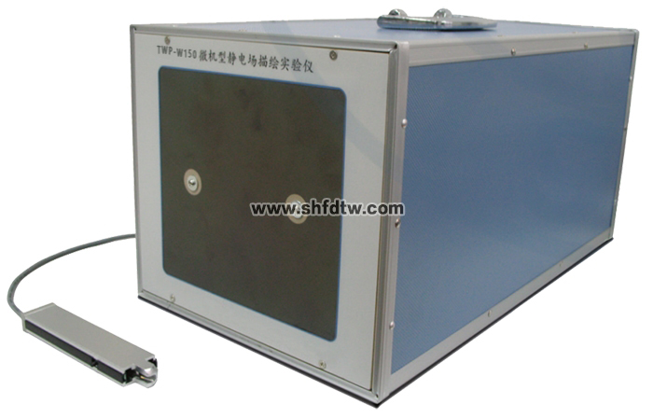
在工程技术上，常常需要知道电极系统的电场分布情况，以便研究电子或带电质点在该电场中的运动规律。例如，为了研究电子束在示波管中的聚焦和偏转，这就需要知道示波管中电极电场的分布情况。在电子管中，需要研究引入新的电极后对电子运动的影响，也要知道电场的分布。一般来说，为了求出电场的分布，可以用解析法和模拟实验法。但只有在少数几种简单情况下，电场分布才能用解析法求得。对于一般的或较复杂的电极系统通常都用模拟实验法加以测定。模拟实验法的缺点是精度不高，但对于一般工程设计来说，已能满足要求。
本实验仪为一体式实验仪，设计紧凑，面板直观。采用 CCD 摄像机进行空间定位以及用软件描绘静电场的新方法操作方便、测量数据稳定可靠。
本实验仪适用于大专院校开设普通物理实验以及设计性和研究性实验。
应用该仪器可以完成以下实验：
1 ．学习用模拟法研究静电场。
2 ．加深对电场强度和电势概念的理解。
3 ．描绘平行导线电极的等位线和电场线。
4 ．学习用 CCD 摄像机进行空间定位以及采集软件描绘静电场的方法。
仪器主要技术参数：
1 ．微晶导电玻璃 可视尺寸 180m*168mm ，平行导线电极，电极直径 20mm ，电极间距 106mm
2 ．半导体激光器 工作电压 3V ，功率 5mW ，波长 635nm ，光斑直径 2mm
3 ．电场电压 测量显示 10V ，采集分辨率： 0.01V
4 ．摄像采集 分辨率： 640*480
5 ．仪器机箱 尺寸： 490*240*210mm
6 ．采集接口 232 串行通讯转 USB 接口
7 ．配专用采集软件，免费升级

